ГБОУ детский сад комбинированного вида №1287

Спортивный досуг для детей средней группы

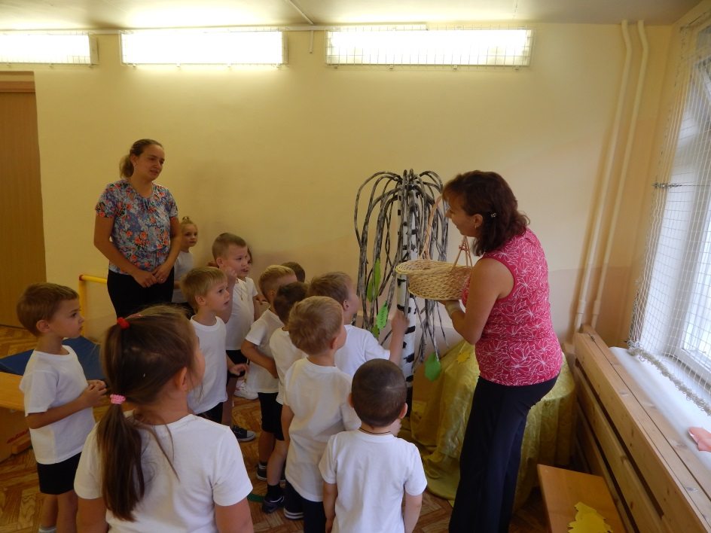

Разработала и провела
воспитатель по физической культуре
Воробьева Татьяна Сергеевна

Октябрь 2014 г.

Физкультурный досуг для средней группы

«Большие деревья»
Цели:
Оздоровительные:
- Создать эмоционально положительный настрой;
- Формировать положительное отношение детей к физкультурным мероприятиям;
- Создавать благоприятные условия для разнообразной деятельности для двигательного аппарата;
- Формировать привычку к здоровому образу жизни.

Развивающие:
- Совершенствовать навыки основных видов движений: бега, ходьбы, прыжков;
- Продолжить формировать навык ориентировки в пространстве;
- Развивать координационные способности.

Образовательные:
- Закрепить представления детей о сезонных изменениях в природе ( систематизировать и углублять представления о явлениях окружающей действительности, осенних явлениях);
- Учить детей удивляться, очаровываться предметом и действием с ним.

Воспитательные:
- Воспитывать доброжелательность у детей по отношению друг к другу;
- Поощрять двигательное творчество и разнообразную игровую деятельность.

Педагогическое сопровождение:

- Ведущий – воспитатель по физкультуре;
-Помощник –воспитатель группы.

Методическое сопровождение:

- в п/и «Найди свой свет» использовать цветные листочки (красные, жёлтые, зелёные)

Материально- техническое сопровождение:

- Физкультурный зал (украшенный по осенней тематике)
- ТСО (музыкальный центр)
- Макет «Дерева»
- Спортивное оборудование.

Сюрпризный момент:
- яблоки в корзине.

Физкультурный досуг

Мин. | Структурная часть
5 мин | Педагогическая цель: Вовлечь детей, используя игровую мотивацию.  Цель, которую должны достигнуть дети: войти в игровую ситуацию.  Методы и приемы. Беседа с детьми, сюрпризный момент.  Вводная часть:  В: Ребята, посмотрите как красиво за окном. Какие там большие и красивые деревья. А что с них слетает?  Верно. Это листочки, они тоже красивые и разноцветные. Посмотрите, а к нам в зал пришло дерево! Оно стояло на улице, смотрело в ваше окно и очень вы ему понравились. Вот и решило оно придти к вам в гости.
Основная часть:

В: Но пришло оно к вам не одно, а с листочками. Вот они какие красивые лежат у меня в корзиночке. Каждый листочек говорит вам «здравствуйте», каждый листочек рад видеть вас и , конечно хочет поиграть с вами, побегать, попрыгать.
Возьмите у меня из корзинки по листочку, поздоровайтесь с ним, рассмотрите его, возьмите в руку и пойдёмте с ним погуляем.
Все листочки держать в руках. И так начинаем с листочками всякие чудеса вытворять.
Вставайте друг за другом и шагайте за мной.

Игра «По ровненькой дорожке»
По ровненькой дорожке,
По ровненькой дорожке,
Шагают наши ножки:
Раз, два, раз, два.
По камешкам, по камешкам…
(прыжки на двух ногах с продвижением вперёд)
В ямку – бух! (присаживаются)
Вылезли из ямки и зашагали дальше.
(игра повторяется 2 раза)

ОРУ с листочками под музыку:
- «Листочек вниз опусти».
И.п. – О.с., руки вдоль туловища.
1. поднимаем руки вверх;
2. И.п. (4раза)

- «Листочек на голову положи».
Положить листочек на голову и пройти по кругу, руки в стороны. (20 сек.)

- «Листочек бросаем и ловим».
Листочек подбрасываем вверх, смотрим, как он летит, и ловим его. (8 раз)

- «Листочек с ветерком играет».
Махаем листочком перед собой.
Подул ветерок – листочки летают (бег врассыпную), ветерок уснул
- листочки упали на землю (присели).

ОВД с листочками под музыку:

Подул ветерок, подхватил он листочки и понёс их по дорожке (ходьба по гимнастической скамейке) .
Приземлились листочки на землю (спрыгивание с гимнастической скамейки).
А теперь листочки полетели под мосток (подлезание).
А теперь по камушкам через ручейки ( ходьба по кирпичикам)
А теперь листочки полетели под очень низкий мосток (ползание).
И полетели по мостику (ходьба по бревнам).
(все упражнения выполняются по 3 раза)

Давай присядем и немного отдохнём вместе с листочками.

Листочки всегда зелёные. А вот у кого то из вас листочки другого цвета. Какого?
Давайте поиграем в игру «Найди свой цвет»: в разных сторонах зала стоят домики для листиков: красный, зелёный, жёлтый. Одна группа детей становится вокруг красного домика, другая вокруг зелёного и т.д. по сигналу воспитателя «На прогулку!» все расходятся по залу. На второй сигнал «Найди свой цвет!» дети бегут по своим местам, стараясь найти домик нужного цвета. Игра повторяется.
(играем 3-4 раза)

Ребятки, вот мы и поиграли с вами с листочками, а теперь им нужно отдохнуть. Давайте положим их в корзину. Ой! А где же она?

Найдите мне корзиночку игра «Найдём корзинку».

3 мин. | Заключительная часть:  В: Ой, а что это в ней лежит. Я же совсем забыла! Это вам подарок от яблоньки. Крупные и румяные. Отдайте листочки воспитателю. А я буду вас угощать. Вы яблочки пока не ешьте. Сейчас придёте в группу и сначала помойте руки, а потом ешьте свои вкусные яблоки.  Ну, что ж мне пора уходить. До свиданья! До новых встреч.
